Programmas
„Latvijas korekcijas dienestu un
Valsts policijas īslaicīgās aizturēšanas vietu reforma”
iesnieguma projekta
pielikums Nr. 1
Programmas apsaimniekotāja struktūra
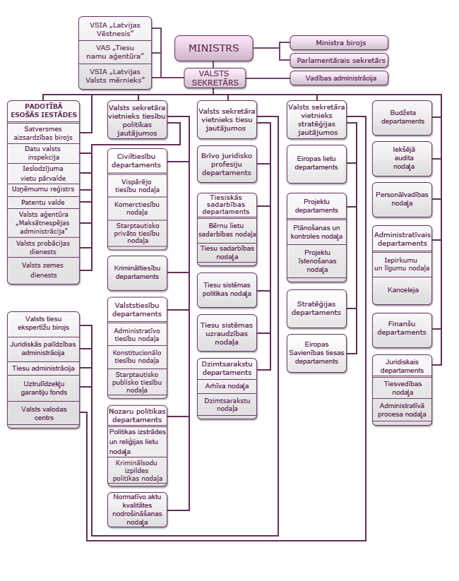

Tieslietu ministrs G.Bērziņš

Iesniedzējs: Tieslietu ministrs G.Bērziņš

15.12.2011. 13:09
32
I.Remese
67036853, inta.remese@tm.gov.lv

